POUR Y ALLER :

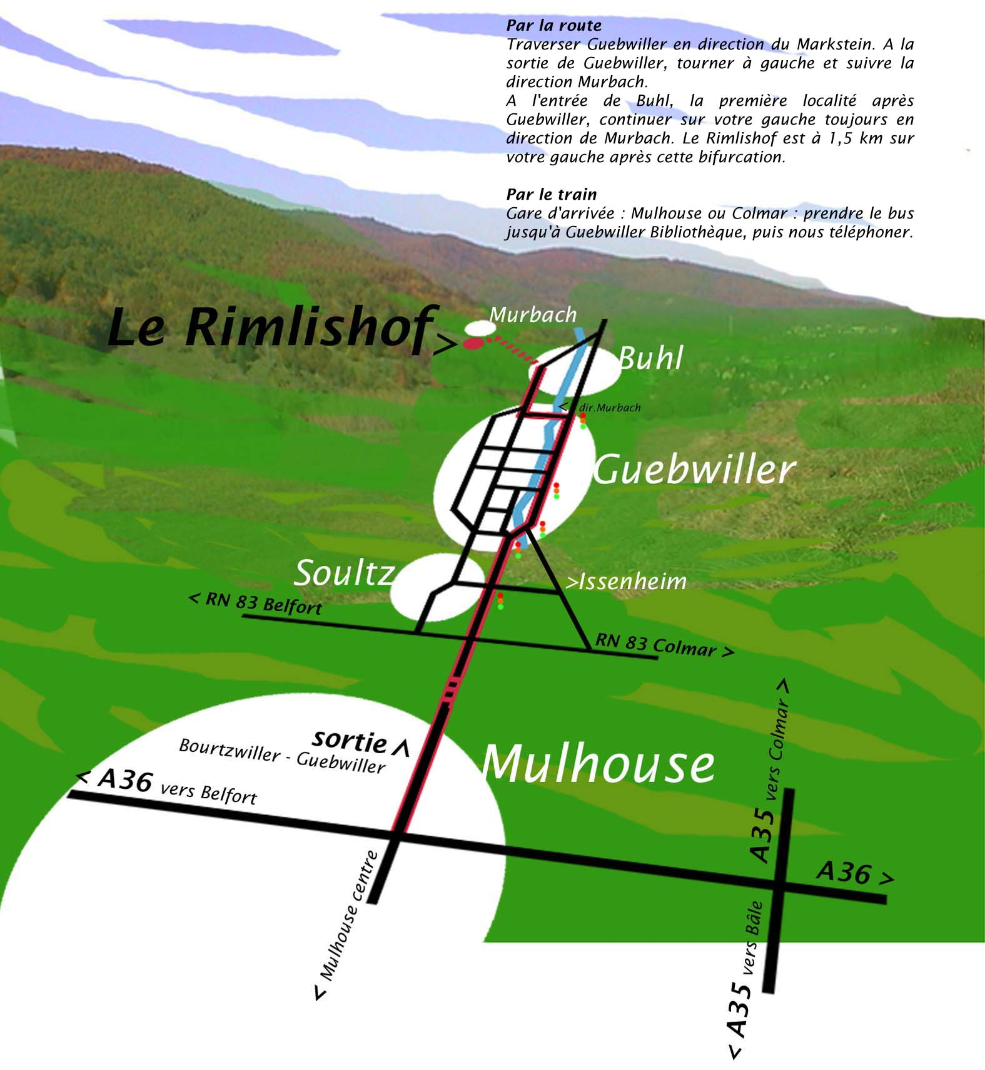





Le comité CJ est heureux de vous inviter à ce nouveau WE CJ d’hiver. Venez nombreux !

OBJECTIFS ?
- se détendre, s’amuser, rire…
- se rencontrer, se revoir…
- louer Dieu tous ensemble.
- réfléchir au thème de la consommation

QUAND ? Les 19 et 20 janvier 2008
RDV à 16h, le samedi

OU ? au Rimlishof
cf plan d’accès au dos du tract

THEME ? Les médias : vraie ou fausse information ?

ORATEURS ? Samuel Goldschmidt

INSCRIPTION ? avant le 13 janvier (Merci !)
par mail, téléphone ou courrier,
à l’adresse suivante :

Jérémy Junker
15 rue de la course 67000 Strasbourg
tel : 03.88.23.13.87
e-mail : arabesque_l@yahoo.fr

PRIX ? 20 euros (prix réel)
16 euros (prix sacrifié)

NE PAS OUBLIER : sac de couchage, pique-nique pour samedi soir, Bible, gâteaux (3 par GDJ), jeux de cartes… et sourires.

"Vous ne lisez presque plus de journaux, vous n'écrivez quasiment plus avec un stylo sur du papier, vous n'envoyez plus de lettres dans une enveloppe avec un timbre dessus.
Vous êtes la première génération totalement et définitivement multimédia.
Vous n'échappez plus à vos I-pods, aux ordinateurs, à l'internet haut-débit ; la télévision arrive même sur vos téléphones portables. Jamais vous n'avez eu autant d'nformations à votre disposition, mais jamais encore vous n'avez eu aussi peu confiance dans ces informations.
Pas de panique, tout n'est pas perdu : venez faire un tour dans les arrières-cuisines des nouvelles du jour ; si vous connaissez mieux les ingrédients de ce qu'on vous sert vous pourrez mieux choisir vos plats.

Avec vous, nous tenterons enfin de répondre aux questions qui vous hantent :
- comment fabriquer un bon scandale ?
- qu'est-ce que le buzz ?
- apprenez à parler le Médiatique sans peine
- apprenez à ne plus forcément détester TF1
- rappelez-vous que l'homme regarde à ce qui frappe les yeux, mais l'Eternel regarde au coeur..."

Samuel Goldschmidt

Présentation du projet de l’été 2006 au Burkina Faso

